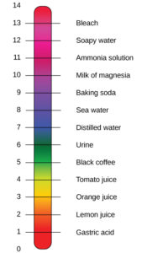
Veckobrev vecka 16
Nu har vi påbörjat de nationella proven i svenska. Vi gör hälften den här veckan och andra hälften i nästa vecka. Elever som har varit sjuka får givetvis möjlighet att göra proven vid ett annat tillfälle.
I kemin har vi dragit igång med syror och baser. Vi bifogar den pedagogiska planeringen. Vi har experimenterat med rödkålssaft för att se hur den ändrar färg när man tillsätter citron(syra) eller tvättmedel(bas). Det blev rejäla utslag. I nästa vecka har klasserna ett kortare prov om syror och baser. Klass 6:1 har det på torsdag och klass 6:2 på onsdag. De får hem material att läsa på.
I SO fortsätter klasserna med sina egna partier, och i engelskan arbetar vi vidare i textbook och workbook.
På måndag morgon vecka 17 är det klass 6:2 som har svenska och klass 6:1 som har bild.

Läxor till nästa vecka:
Onsdag: klass 6:2 har prov på syror och baser.
Torsdag: klass 6:1 har prov på syror och baser.

Hälsningar Daniel och Christina

